«Принятие документов, а также выдача решений о переводе или об отказе в переводе жилого помещения в нежилое помещение или нежилого помещения в жилое помещение»

47
Муниципальная услуга "Выдача решения о переводе или об отказе
в переводе жилого помещения в нежилое помещение или нежилого помещения в жилое помещение"
Заявление подается через республиканский портал "Госуслуги РБ" gosuslugi.bashkortostan.ru
1) Вход в профиль заявителя с помощью его логина и пароля
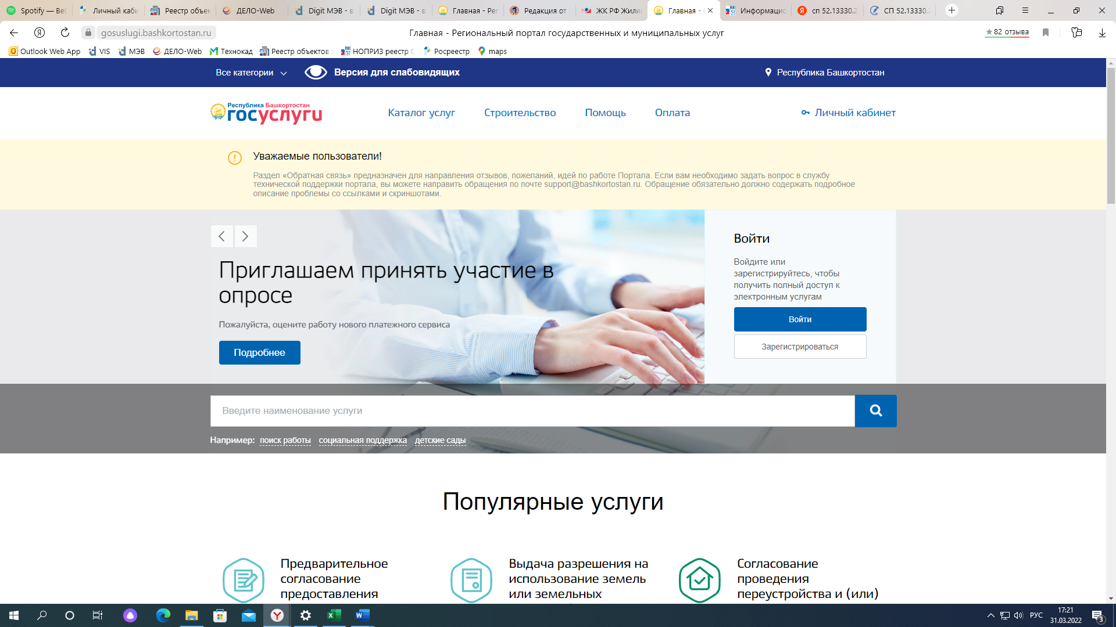

2) Поиск услуги. В поисковой строке набираем краткое наименование услуги - "перевод", нажимаем клавишу Enter или левой кнопкой мыши значок "лупа".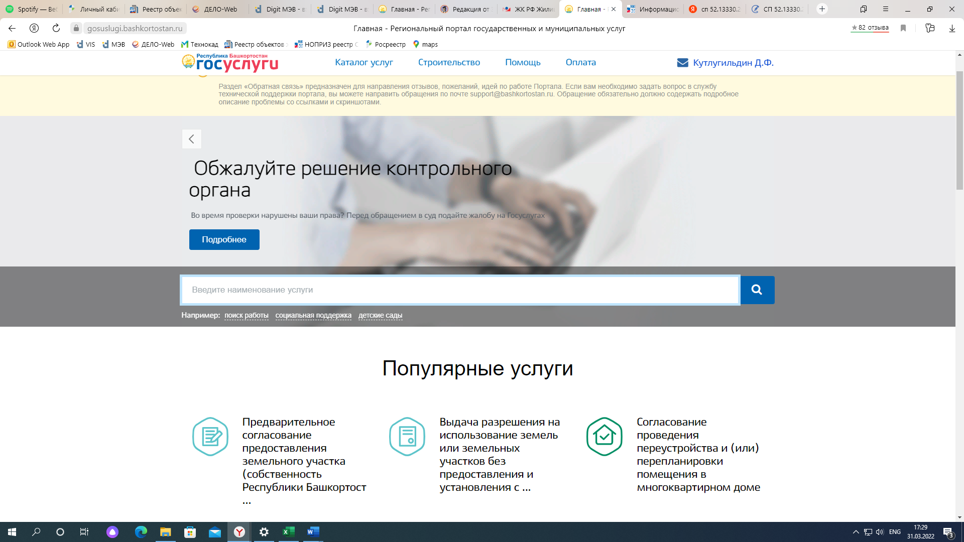
48
3) Выбор нужной услуги
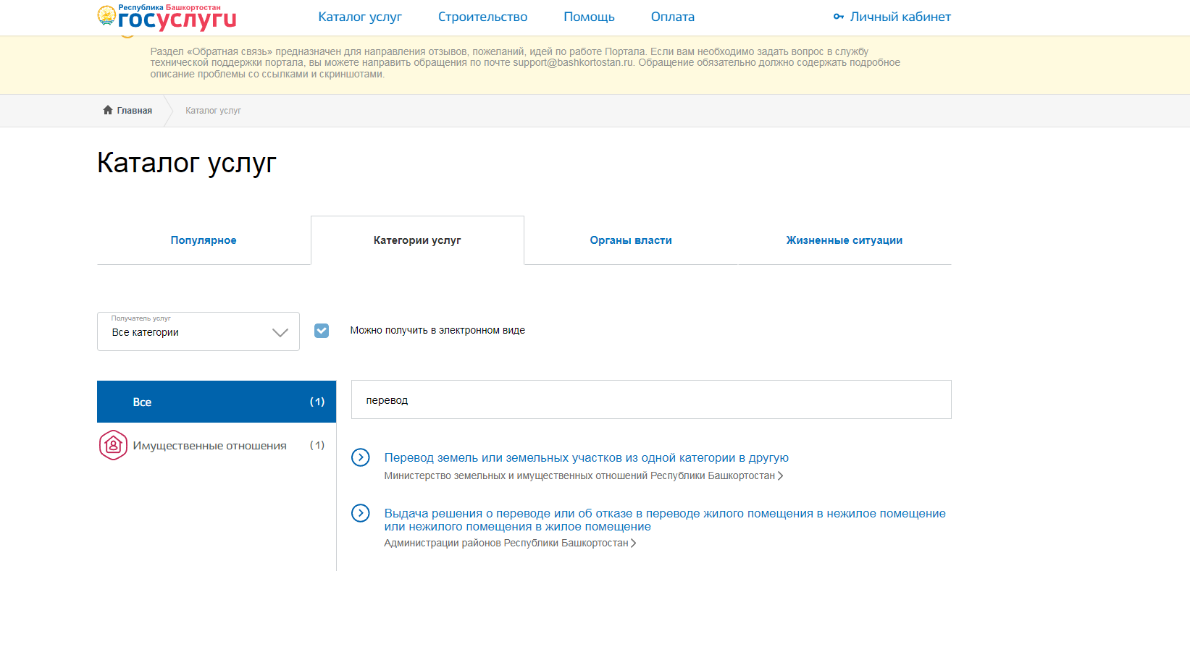
4) Получить услугу
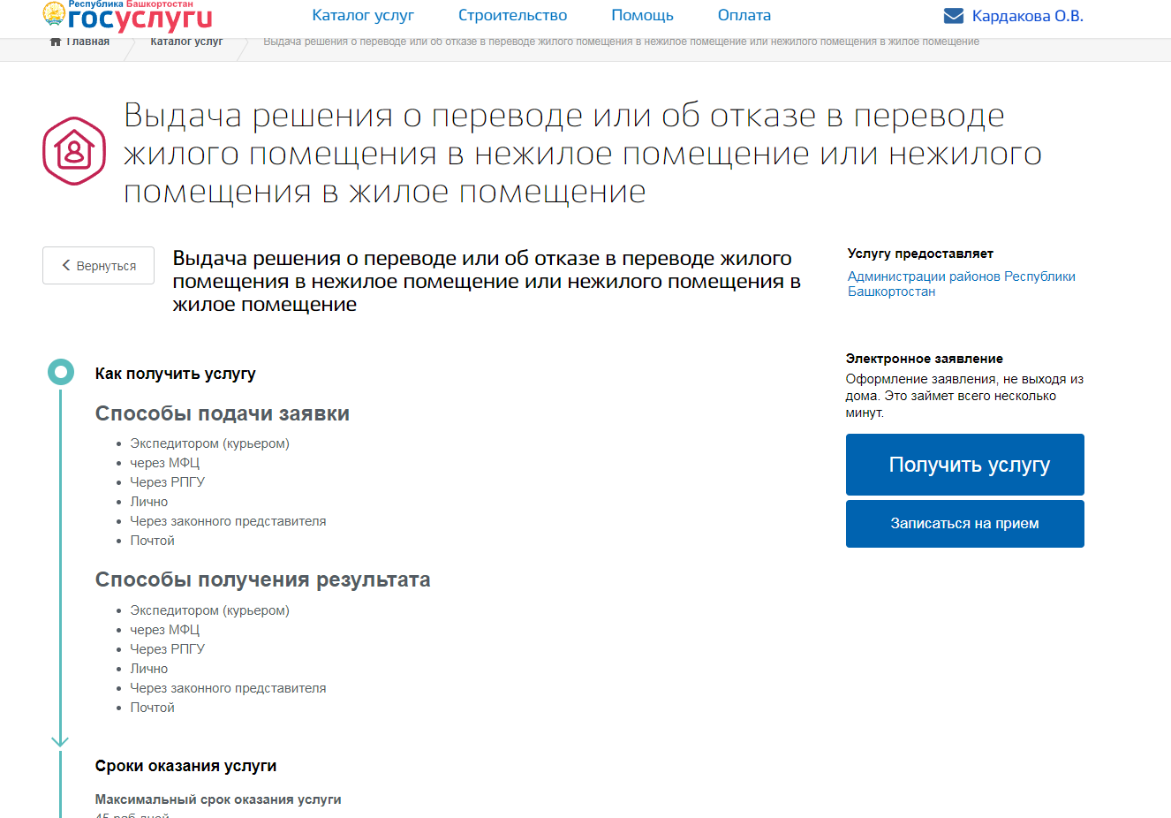

49
5) На первом шаге выбрать тип заявителя
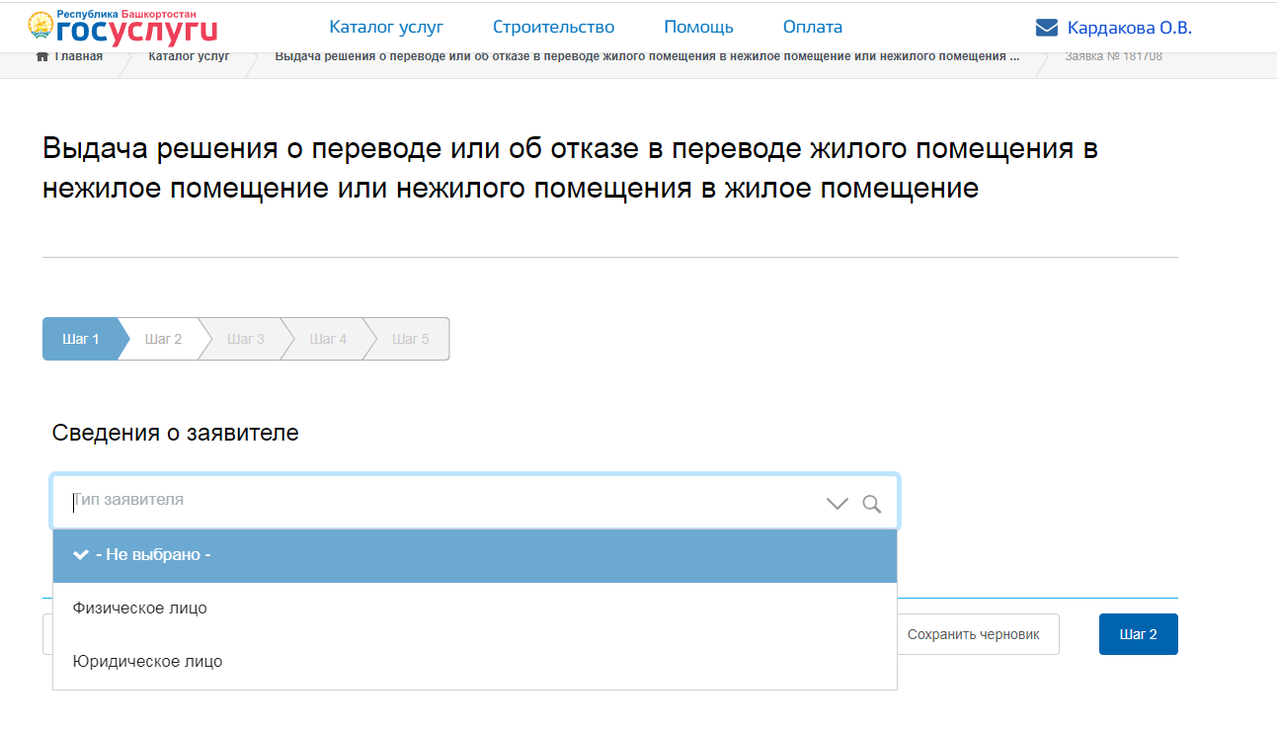
и заполнить появившуюся форму. Если заявление подается представителем, то поставить
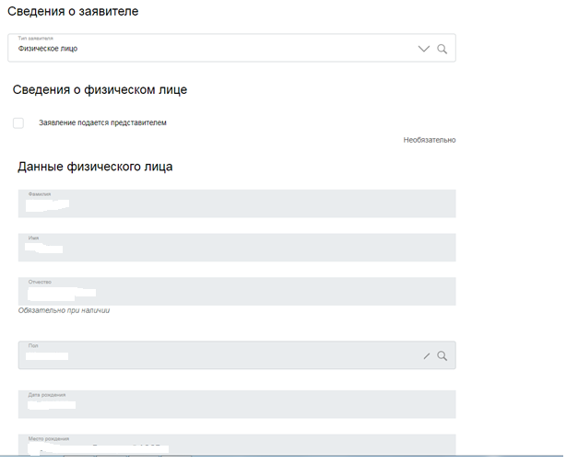
50
Перейти на Шаг 2.
6) На втором шаге выбираем муниципальное образование (ГО город Стерлитамак) и орган исполнительной власти (Отдел архитектуры и градостроительства Администрации городского округа город Стерлитамак) и нажимаем "Шаг 3"
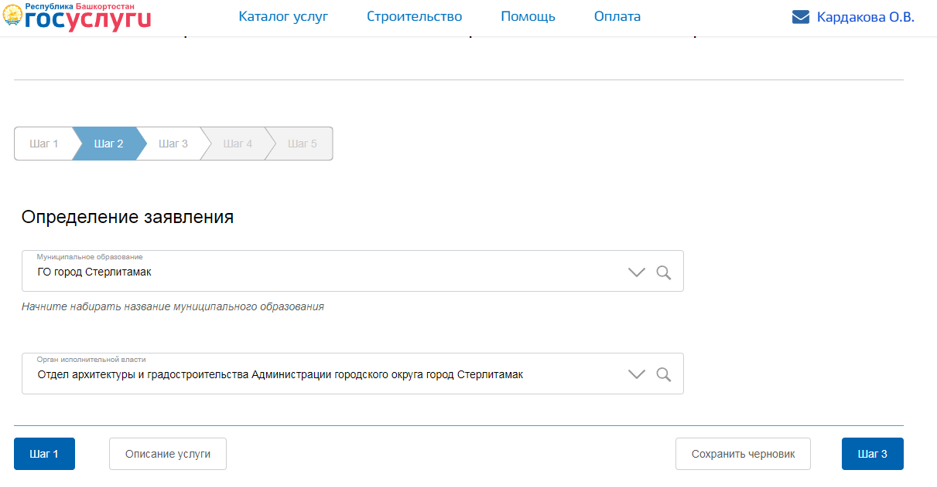
7) На шаге 3 заполняем основные сведения о переводимом помещении. Обязательно указать способ получения результата муниципальной услуги. Далее переходим на Шаг 4.
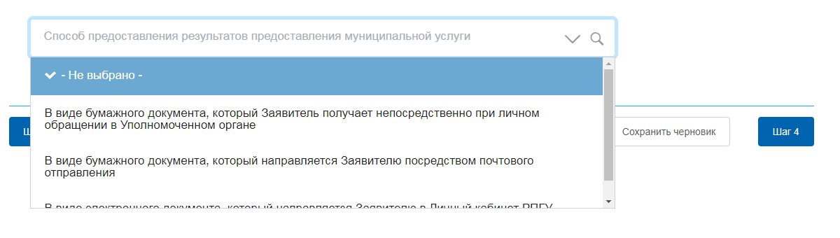

51

8) На Шаге 4 загружаем электронные копии документов
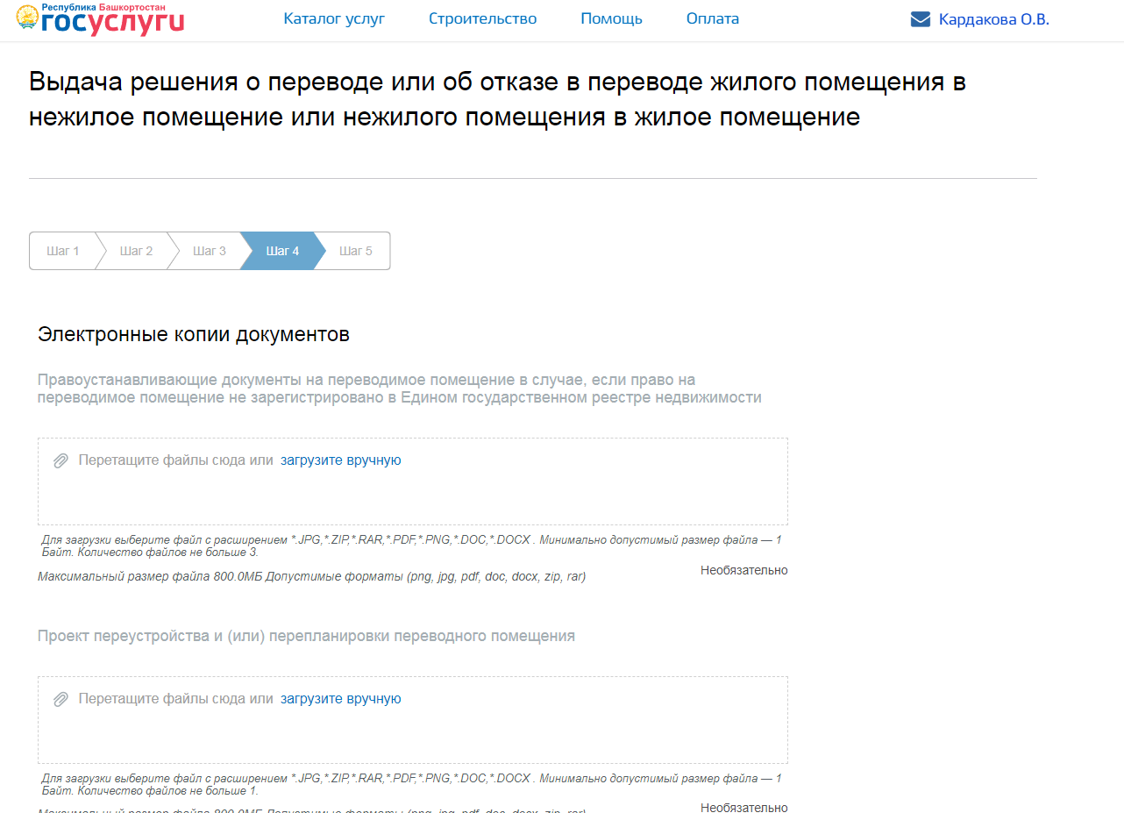
9) На Шаге 5 проверяем внесенные сведения. Если допущены ошибки, то возможно вернуться и исправить ошибки, нажав кнопку "Шаг 4". Далее нажимаем кнопку "Отправить"
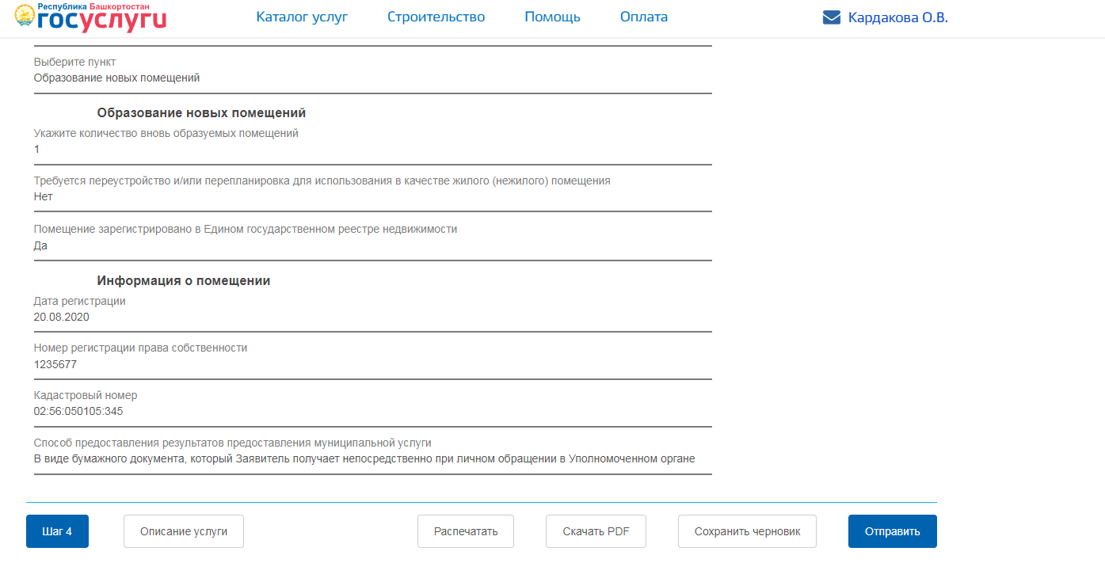

Заявление отправлено в ведомство!
52

